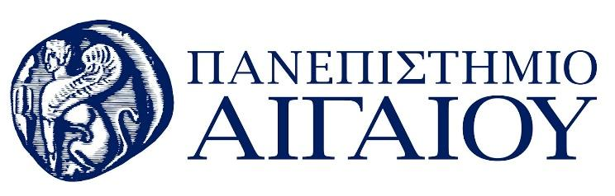
Δελτίο Τύπου
7/7/2026

Η συνάντηση κορυφής και το θερινό σχολείο για την Ψηφιακή Διακυβέρνηση και την Τεχνητή Νοημοσύνη συγκεντρώνουν διεθνείς ειδικούς και φοιτητές στη Σάμο

Η Διεθνής Συνάντηση Κορυφής για την Ψηφιακή Διακυβέρνηση Samos Summit και το Θερινό Σχολείο Ανοικτής Διακυβέρνησης OpenGov 2026 πραγματοποιήθηκαν τον Ιούλιο στο Καρλόβασι της Σάμου, με διοργανωτή το Τμήμα Μηχανικών Πληροφοριακών και Επικοινωνιακών Συστημάτων της Πολυτεχνικής Σχολής του Πανεπιστημίου Αιγαίου, σε συνεργασία με το Κέντρο Έρευνας για την Ψηφιακή Διακυβέρνηση και τα Ευρωπαϊκά έργα διεθνούς κύρους AI4GOV-X, IDEAL, ERUA και DIGIMPACT.
Το Samos Summit αποτελεί πλέον έναν από τους σημαντικότερους θεσμούς ανταλλαγής γνώσης και εμπειριών στον χώρο της Ψηφιακής Διακυβέρνησης, συγκεντρώνοντας διακεκριμένους επιστήμονες, στελέχη δημόσιων οργανισμών, ερευνητές και εκπροσώπους κυβερνήσεων από όλο τον κόσμο.
Στη φετινή διοργάνωση συμμετέχουν 20 διεθνώς αναγνωρισμένοι ομιλητές από 13 χώρες, εκπροσωπώντας κορυφαία πανεπιστήμια, κυβερνητικούς οργανισμούς, ερευνητικά κέντρα και φορείς, οι οποίοι θα παρουσιάσουν τις τελευταίες εξελίξεις στην Τεχνητή Νοημοσύνη, την ηλεκτρονική διακυβέρνηση, τα ανοικτά δεδομένα, καθώς και το μέλλον της έξυπνης δημόσιας διοίκησης.
Οι εργασίες του θερινού σχολείου προσφέρουν στους συμμετέχοντες τη δυνατότητα αλληλεπίδρασης και ενημέρωσης γύρω από ερευνητικά έργα και πρωτοβουλίες αιχμής στον χώρο της Ψηφιακής Διακυβέρνησης και, μέσω δράσεων όπως το OpenGov2026 Ideathon, ομάδες συμμετεχόντων προτείνουν καινοτόμες λύσεις για πραγματικά προβλήματα αξιοποιώντας δεδομένα και νέες τεχνολογίες.
Ανάμεσα στους φορείς και υποστηρικτές που συμμετέχουν στη φετινή διοργάνωση συγκαταλέγονται το Πανεπιστήμιο των Ηνωμένων Εθνών (United Nations University), η Ευρωπαϊκή Επιτροπή (European Commission - DG DIGIT), το Ελληνικό Κοινοβούλιο, το Ερευνητικό Κέντρο "Αθηνά", καθώς και κορυφαία πανεπιστήμια από την Ευρώπη, την Ασία και τη Βόρεια Αμερική, όπως το KU Leuven (Βέλγιο), το University for Continuing Education Krems (Αυστρία), το Chuo University (Ιαπωνία), το Riga Technical University (Λετονία), το Université Laval (Καναδάς), το University of Nicosia (Κύπρος), το Hacettepe University (Τουρκία), και το University of Lapland (Φινλανδία), επιβεβαιώνοντας τον έντονα διεθνή χαρακτήρα της διοργάνωσης.
Ο Καθηγητής του Πανεπιστημίου Αιγαίου και επικεφαλής της διοργάνωσης του Samos Summit, Γιάννης Χαραλαμπίδης, δήλωσε σχετικά: “Εδώ και 15 χρόνια έχουμε καταφέρει να κάνουμε τη Σάμο γνωστή σε κάθε ειδικό της Ψηφιακής Διακυβέρνησης διεθνώς. Έτσι και στο φετινό Samos Summit, με κεντρικό θέμα την Τεχνητή Νοημοσύνη στη Διακυβέρνηση, καταφέραμε να προσελκύσουμε υψηλού επιπέδου επιστήμονες από την Ελλάδα και τον κόσμο. Συνεχίζουμε δυναμικά, σε καιρούς με πολλές προκλήσεις, για το καλό των φοιτητών μας και της κοινωνίας”.

Ο Δήμαρχος Δυτικής Σάμου, Θεμιστοκλής Παπαθεοφάνους, δήλωσε: “Είναι χαρά μας να έχουμε τέτοιες θεσμικές πρωτοβουλίες, να στηρίζουμε και να συνεισφέρουμε στην προσπάθεια του Πανεπιστημίου Αιγαίου να προσελκύει διεθνές κοινό υψηλού επιπέδου στο νησί μας. Θεωρούμε ότι η συνεργασία με το Πανεπιστήμιο Αιγαίου και η αξιοποίηση των συμπερασμάτων που προκύπτουν από την διοργάνωση της Διεθνούς Συνάντησης Κορυφής Samos Summit αποτελούν αναγκαίους όρους για την πρόοδο του τόπου μας.”

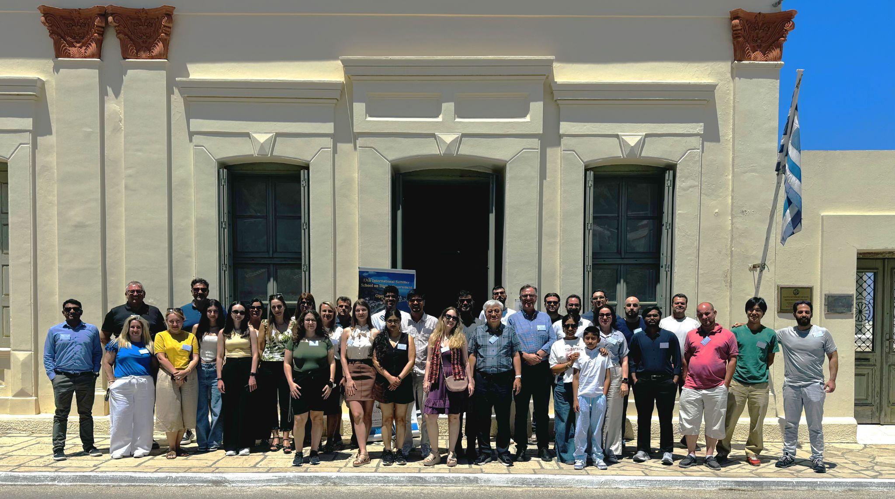
Συμμετέχοντες της Συνάντησης Κορυφής της Σάμου, OpenGov 2026

